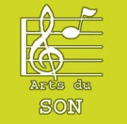

**Domaine**

**Classeur d'histoire des Arts**

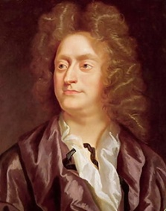

**L’artiste :** Henry Purcell était un compositeur et musicien anglais, né en 1659 et mort en 1695.

**Musique**

**Music for the Funeral of Queen Mary**

L’œuvre :

Pour respecter les usages de la cérémonie funèbre, mais aussi en mémoire de la très populaire reine Mary, Purcell composa donc une musique pour trompettes, timbales et 4 voix, au **tempo** lent, pleine de gravité.

Ce que nous percevons :

**Des mots :**

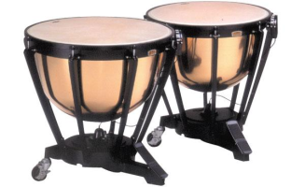**Tempo :** c’est la vitesse d'exécution d'une œuvre musicale, ce qu’on marque lorsqu’on marche sur la musique.

timbales

**Repère historique :**



Humeur Font



**Domaine**

**Classeur d'histoire des Arts**

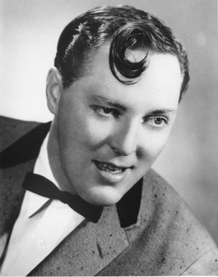

**L’artiste :** Bill Halley était un chanteur et guitariste de rock’n’roll américain, né en 1925 et décédé en 1981.

**Musique**

**Rock around the clock**

L’œuvre :

Ce morceau de 1956 est considéré comme le premier titre de **rock’n’roll**, musique faite pour danser où le rythme est mis en avant.

Avec le rock, la guitare électrique devient un instrument central.

Ce que nous percevons :

**Des mots :**

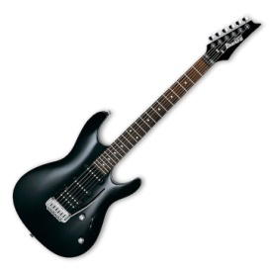**Rock’n’roll :** genre musical né des musiques populaires américaines, au rythme rapide.

guitare électrique

**Repère historique :**



Humeur Font



**Domaine**

**Classeur d'histoire des Arts**

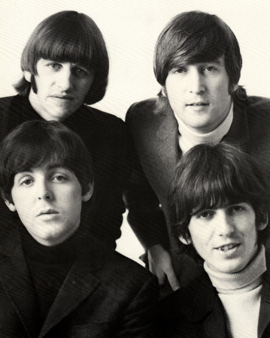

**L’artiste :** The Beatles était un groupe anglais formé en 1960 par 4 musiciens de Liverpool, qui se séparèrent en 1970.

**Musique**

**Help!**

L’œuvre :

Sous l’influence anglaise, le rock s’éloigne du modèle américain, pour une musique s’appuyant plus sur la **mélodie**, sur les harmonies vocales. C’est une musique faite pour être écoutée.

Avec les Beatles nait la **musique pop**.

Ce que nous percevons :

**Des mots :**

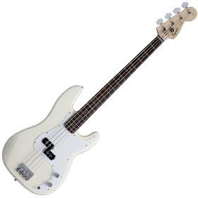**Mélodie :** suite de notes d’où nait un air agréable à entendre.

**Musique pop :** style musical issu du rock, né en Angleterre, mettant en avant la mélodie

basse électrique

**Repère historique :**



Humeur Font



**Domaine**

**Classeur d'histoire des Arts**

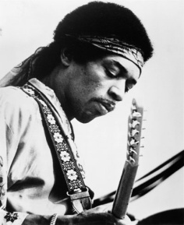

**L’artiste :** Jimi Hendrix était un auteur-compositeur-interprète américain, né en 1942 et mort en 1970.

**Musique**

**Star Spangled Banner**

L’œuvre :

Dans ce morceau, Jimi Hendrix déforme l’hymne américain par des effets de **distorsion**, dans des passages improvisés, pour évoquer la guerre du Vietnam et la condamner.

Ce que nous percevons :

**Des mots :**

**Distorsion :** déformation du son grâce à différentes techniques, comme la pédale wah wah par exemple.



Pédale wah wah

**Repère historique :**



Humeur Font



**Domaine**

**Classeur d'histoire des Arts**

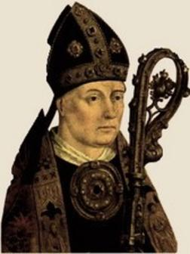

**L’artiste :** Philippe de Vitry était un compositeur et religieux français du Moyen-âge, né en 1291 et mort en 1361.

**Musique**

**Douce dame débonnaire**

L’œuvre :

Ce chant en ancien français, accompagné à la **vièle**, se compose de 3 couplets, où deux voix se succèdent et se répondent.

Il est issu d’un **poème satirique** de l’époque, appelé le Roman de Fauvel.

Ce que nous percevons :

**Des mots :**

**Vièle :** instrument à cordes et à archet du Moyen-âge.

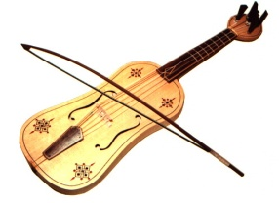**Poème satirique :** poème qui vise à une critique moqueuse de son sujet.

vièle

**Repère historique :**



Humeur Font



**Domaine**

**Classeur d'histoire des Arts**

**L’artiste :** Guillaume de Machaut était un poète et musicien français du Moyen-âge, né vers 1300 et mort en 1377.

**Musique**

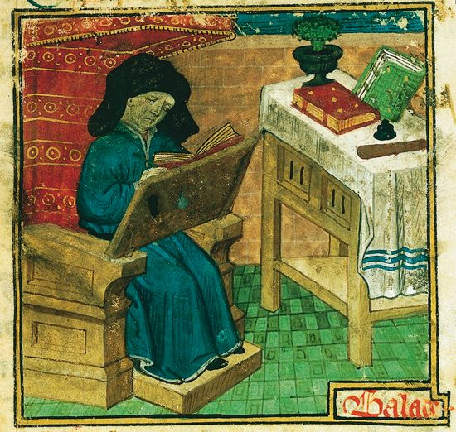

**De toutes flours**

L’œuvre :

Ce chant, appelé ballade, est écrit pour 3 ou 4 voix, chacune chantant une mélodie. C’est un chant **polyphonique**, chanté **a cappella**, c’est-à-dire sans accompagnement musical.

Ce que nous percevons :

**Des mots :**

**Polyphonie :** composition musicale où plusieurs voix chantent des mélodies différentes.

**Repère historique :**



Humeur Font



**Domaine**

**Classeur d'histoire des Arts**

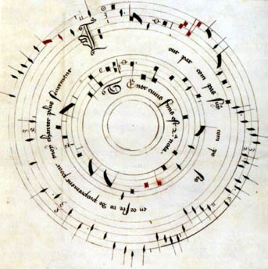

**L’artiste :** Baude Cordier était un musicien français du Moyen-âge, né en 1380 et mort vers 1440.

**Musique**

**Tout par compas**

L’œuvre :

Ce chant, dont la mélodie était écrite sous la forme d’un cercle, est un **canon** de deux voix masculines, une troisième voix plus grave chantant une mélodie plus lente, pour soutenir les autres voix.

Ce que nous percevons :

**Des mots :**

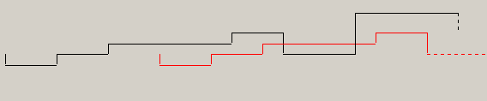**Canon :** Mélodie chantée à plusieurs voix, l’une commençant après l’autre.

Schéma du canon

**Repère historique :**



Humeur Font



**Domaine**

**Classeur d'histoire des Arts**

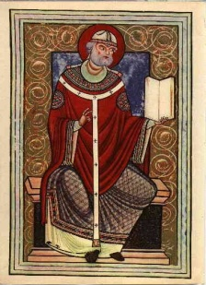

Grégoire 1er, pape de 590 à 604, aurait unifié les chants religieux et serait donc à l’origine du chant grégorien.

**Musique**

**Kyrie Eleison**

L’œuvre :

Le Kyrie Eleison est un chant qui, dans l’église catholique, marquait le début de la messe.

On y entend un soliste, puis un chœur… mais on croirait que dans ce chœur, il n’y a qu’une seule voix : les interprètes chantent à l’unisson.

Il n’y a nul accompagnement musical.

Ce que nous percevons :

**Des mots :**

**Chant à l’unisson :** chant où les interprètes partent ensemble, s’arrêtent ensemble, respirent ensemble, où les voix chantent ensemble les mêmes syllabes.

**Repère historique :**



Humeur Font



**Domaine**

**Classeur d'histoire des Arts**

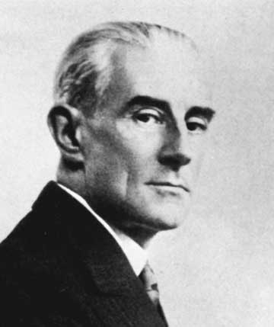

**L’artiste :** Maurice Ravel était un compositeur et musicien français, né en 1875 et mort en 1937.

**Musique**

**Le Boléro**

L’œuvre :

Joué sur un rythme qui se répète sans cesse, avec une mélodie qui elle-même se répète, où les seules variations viennent des instruments joués et de l’intensité de la musique, dans un long **crescendo**, ce morceau était une sorte d’œuvre expérimentale pour Maurice Ravel.

Ce que nous percevons :

**Des mots :**

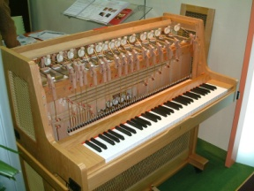**Crescendo** : augmentation progressive de l’intensité (la force d’un son qui donc peut être faible ou fort).

célesta

**Repère historique :**



Humeur Font



**Domaine**

**Classeur d'histoire des Arts**

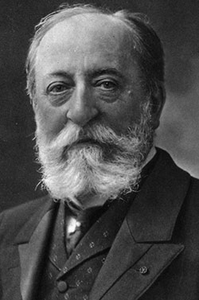

**L’artiste :** Camille Saint-Saëns était un compositeur et musicien français, né en 1835 et mort en 1921.

**Musique**

**La danse macabre**

L’œuvre :

La danse macabre est un **poème symphonique**, où la Mort, avec son violon, réveille les morts pour une danse.

Dans cette œuvre, on peut reconnaître 2 thèmes musicaux, qui parfois alternent, parfois se mêlent.

Ce que nous percevons :

**Des mots :**

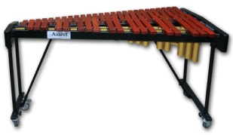**Poème symphonique :** œuvre musicale pour orchestre, en un seul mouvement, qui évoque un thème, souvent d’origine littéraire, une œuvre musicale qui raconte, décrit quelque chose.

xylophone

**Repère historique :**



Humeur Font



**Domaine**

**Classeur d'histoire des Arts**

**L’artiste :** Serge Gainsbourg était un auteur-compositeur-interprète français, né en 1928 et mort en 1991.

**Musique**

**La Javanaise**

L’œuvre :

Dans cette chanson, l’auteur joue avec le son [v], un peu comme dans cet argot qu’on appelle le javanais, d’où le titre de la chanson *(la javanaise n’est pas une danse)*. On appelle cela une **allitération**.

La voix masculine est accompagnée par un chœur féminin.

Ce que nous percevons :

**Des mots :**

**Allitération** : figure de style consistant en la répétition d’un ou plusieurs sons de type consonne.

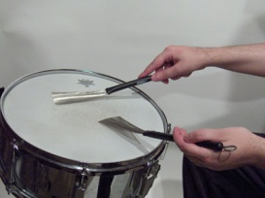

balai de batterie

**Repère historique :**



Humeur Font



**Domaine**

**Classeur d'histoire des Arts**

**L’artiste :**

**Musique**

L’œuvre :

Ce que nous percevons :

**Des mots :**

**Repère historique :**



Humeur Font